- Modulo Administrador.

  - Seguridad y
Administración de Usuarios

Al instalar Legal Publishing Contabilidad usted incorporó en su computador dos archivos ejecutables. Uno está relacionado al programa denominado LPContab.exe y el otro es el relativo a la Administración de los contribuyentes o empresa, llamado admLPcontab.exe, y por lo tanto en su escritorio se deben haber incorporado estos dos iconos, tal como lo muestra la siguiente pantalla:

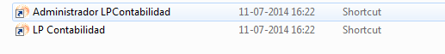

En este manual nos hemos referido a la ejecución del programa y ahora detallaremos la parte de Administración y la seguridad en los accesos de los usuarios.

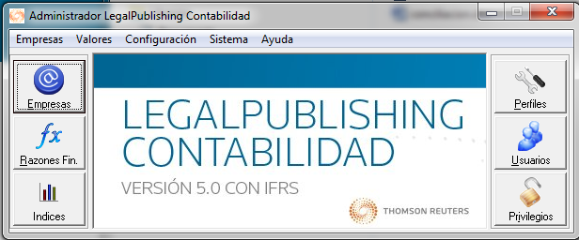

  - Empresas:

En esta opción usted podrá ingresar el Rut y el nombre corto de las empresas con las cuales va a trabajar y va a llevar su Contabilidad. De la misma forma, podrá modificar este nombre corto, pero no podrá cambiar el RUT.

Usted puede crear un número ilimitado de empresas.

La pantalla que se presenta es la siguiente:

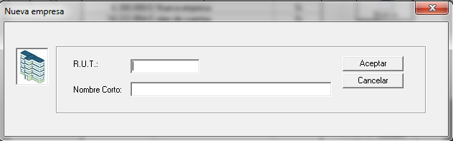
Al ingresar Rut y Nombre corto de la empresa, queda automáticamente creada al sistema.

  - Valores

En esta opción usted podrá ingresar la equivalencia en pesos de monedas con las cuales va a trabajar, tales como:

• Dólar (US$)
• Unidad de Fomento (UF)
• Unidad Tributaria Mensual (UTM)

De la misma forma, en esta opción puede efectuar la configuración de las distintas monedas, indicando su símbolo, su descripción, los decimales que utilizará tanto para el ingreso como la salida de datos, entre otros datos, tal como se visualiza en las siguientes pantallas:

En el módulo administrador debemos tener los valores de UF y UTM del día y mes correspondiente para que la contabilidad se lleve de forma actualizada.
Equivalencias unidad tributaria mensual:

      - Equivalencias monedas: Dólar.

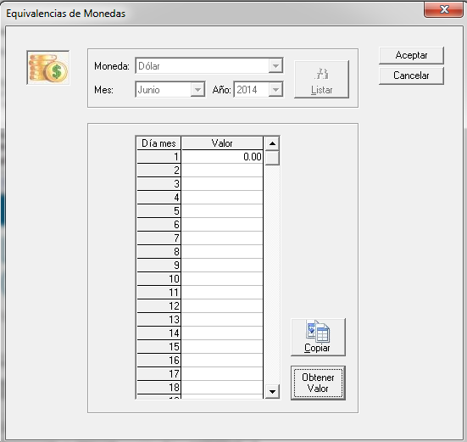
Seleccionar tipo de moneda, mes y año que desee obtener los datos.

      - Equivalencias monedas: Unidad de fomento (UF).

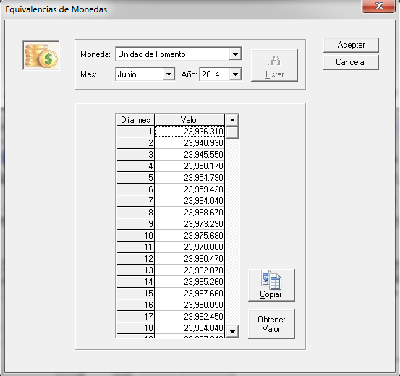

      - Equivalencias Monedas: Unidad Tributaria Mensual (UTM)

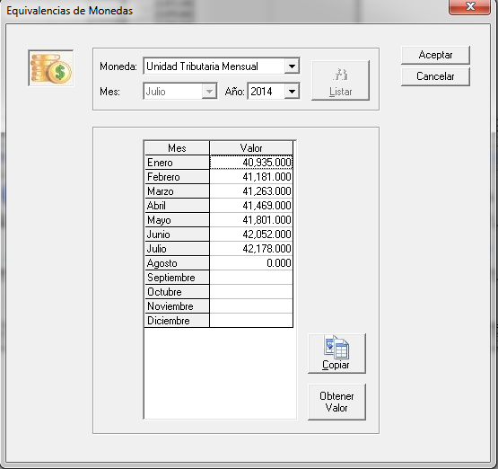

Valores IPC (Punto de IPC)
Nuestro sistema obtiene los puntos de IPC y en base a esto calcula la variación, desde IPC acumulado y factor, la aplicación de estas equivalencias afectara para el cálculo en los Activos Fijos de forma tributaria.

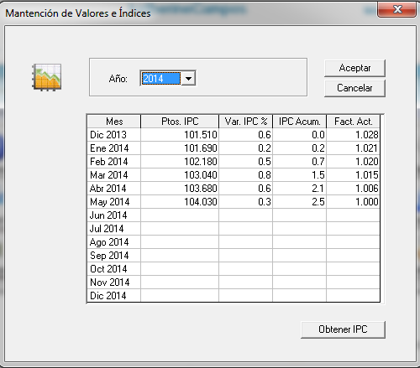

  - Configuración:

Este submenú permite las siguientes opciones:

- Datos Oficina
- Definición de Usuarios
- Administración de Perfiles
- Definir Privilegios de Usuarios por Empresa
- Cambiar la clave del Administrador
- Razones financieras

  - Usuarios:

En esta pantalla usted puede crear, modificar o eliminar usuarios de Legal Publishing Contabilidad, y de la misma forma crear claves para el acceso al sistema, tal como lo muestra la siguiente pantalla:

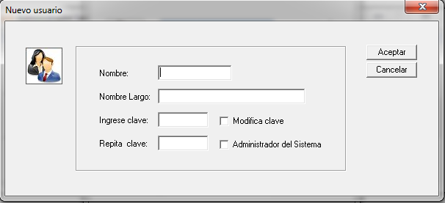

  - Administración de Perfiles:

Los perfiles son los conjuntos de atribuciones o privilegios que puede tener un usuario en el manejo o la operatoria de un sistema como Legal Publishing Contabilidad. Nuestro programa trae definidos por defecto los perfiles de Administrador, Asistente, Auditor y Contador, tal como lo muestra la siguiente pantalla.

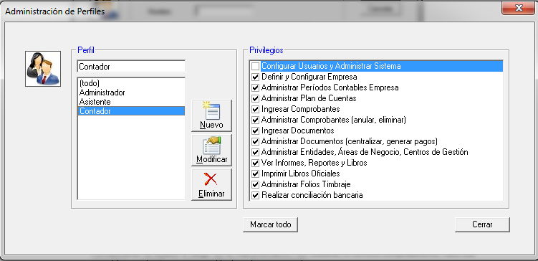

Considerando las medidas de seguridad, sólo el Administrador debería tener acceso a todos los privilegios del sistema, dado que es el responsable del funcionamiento del programa y debe velar por su plena integridad y optima funcionalidad. No obstante, en algunas empresas el Administrador puede ser el Contador General, quien normalmente ha estado a cargo de la implementación del Sistema, lo conoce completamente, hace sus respaldos, y además es responsable de su funcionamiento.

Por su parte, el asistente tendrá menos privilegios dentro del sistema que el Contador, ya que normalmente apoya el ingreso de información, hace análisis de cuentas y debería tener acceso a algunas consultas e informes.

Por consiguiente, si la empresa así lo define, puede tener un perfil de Auditor, que será el profesional responsable de auditar el funcionamiento y la información de la empresa, además velará por el cumplimiento de las medidas de Control Interno informático, los niveles de acceso, autorizaciones y el manejo de información clasificada y estratégica.

Finalmente, usted puede agregar otros Perfiles dependiendo de las características propias de sus operaciones y la segregación de funciones contables. Creado un nuevo perfil, no olvide asignar los privilegios correspondientes.

  - Definición de Privilegios de Usuarios por Empresa:

Cuando en una empresa se llevan varias Contabilidades, un usuario puede ser el Administrador y responsable de una de ellas, pero puede ser un asistente o un auditor en otra, es decir, se puede producir un mix de privilegios, dependiendo de las responsabilidades propias asignadas por el Contador General o Administrador del sistema.

En esta pantalla usted puede asignar o delimitar estas responsabilidades a través de los perfiles creados conforme al siguiente panel de control de usuarios y privilegios:

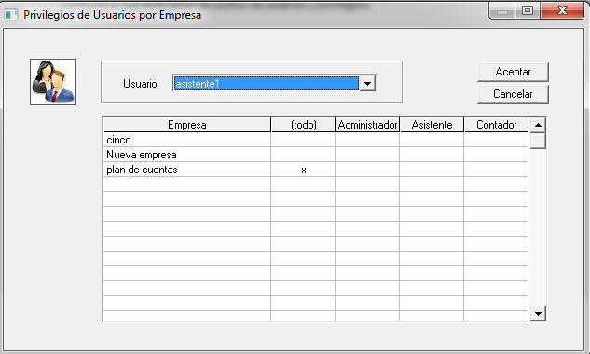

  - Cambiar la clave del Administrador

Finalmente, sólo el administrador del sistema puede cambiar su clave de acceso al sistema, la que le dará, tal como lo hemos mencionado, amplias atribuciones dentro de la operatoria y controles de Legal Publishing Contabilidad. Esto se hace en la siguiente pantalla:

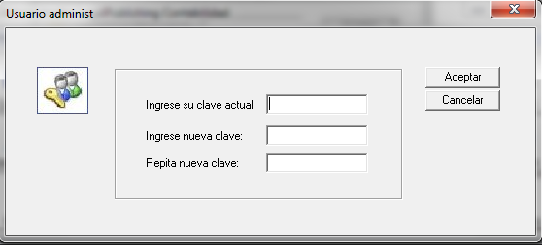

  - Sistema:

En el menú sistema, el administrador podrá definir la configuración de la impresora y generar Respaldos de la Base de Datos.

– Configurar la Impresora: Recuerde que siempre debe estar predeterminada en tamaño de papel Carta u Oficio.

– Respaldos: Respaldar las bases de datos de las empresas que tienen Contabilidad.

– Defina la carpeta de destino para grabar el respaldo de la base de Datos.
Presione Respaldar para crear una copia de la Base de Datos.

– Al realizar el proceso, el sistema indicará el nombre otorgado al archivo y la ruta donde ha sido guardado.

En la siguiente imagen se visualizara la carpeta de destino para el respaldo de información.

